**Jigr(Jigsaw web manager)**

Adam Alexandru, Ungureanu Ioana, Stefanovici Andreea

Anul III, Grupa A3

**Cuprins:**

1. Introducere

2. Tipuri de utilizatori

3. Modulele Principale

4. Detalii de implementare

5. Use-case-uri

6. Bibliografie

1. Introducere

Sa se conceapa o aplicatie Web – eventual, disponibila ca extensie de navigator Web – care sa permita rezolvarea de puzzle-uri propuse de program sau definite de utilizatori. Fiecare jucator va putea selecta – local ori de la distanta via un URL – o imagine (in format PNG si JPEG) care va fi decupata la momentul rularii in fragmente cat mai complicate folosind reguli bazate, de pilda, pe gramatici generative (divizarile rectangulare sunt interzise). Piesele vor fi amestecate, mutarile/rotirile putand fi efectuate via operatii *drag & drop*. Odata ce un fragment e mutat in pozitia (aproape) corecta si in unghiul (aproape) corect, aplicatia va oferi suport pentru plasarea exacta (snap) in zona potrivita. Starea curenta a fiecarui puzzle va putea fi salvata local, cu posibilitatea restaurarii ulterioare. Bonus: abordare colaborativa in timp real a rezolvarii de puzzle-uri.

1. Utilizatorul

Acesta are acces complet la site. El poate efectua orice operatie cum ar fi:

Adaugarea unei imagini in format PNG sau JPEG din propriul device (Make a puzzle) si fragmentarea acesteia in mai multe piese pentru a putea rezolva puzzle-ul. Numarul de piese depinde de nivelul ales: Easy, Medium, Hard (Difficulty). Daca nu doreste acest lucru, utilizatorul poate alege o imagine din galeria aplicatie (Choose).

Piesele vor putea fi rotite, iar starea jocului va fi salvata local.

1. Modulele Principale

Website-ul este format din urmatoarele pagini:

* Home Page

Reprezinta pagina de start a aplicatiei, cea care ia contact prima data cu utilizatorul. Aici putem opta pentru a alege o imagine din galeria website-ului sau pentru a adauga una noua din calculatorul propriu.

* Gallery Page

Reprezinta pagina unde se gasesc imaginile din galeria aplicatiei. Aceasta este accesata dupa ce optam pentru apasarea butonului *Choose*. Aici utilizatorul poate alege o fotografie pentru a face un puzzle.

* Upload Page

Reprezinta pagina cu jocul propriu zis, accesata dupa introducerea unei imagini din device ul uitlizatorului (*Make a puzzle*). Aici se gaseste in stanga meniul pentru alegerea nivelului de dificultate (*Difficulty*), in centru spatiul dedicat aranjarii puzzle-lului si in dreapta spatiul rezervat pieselor.

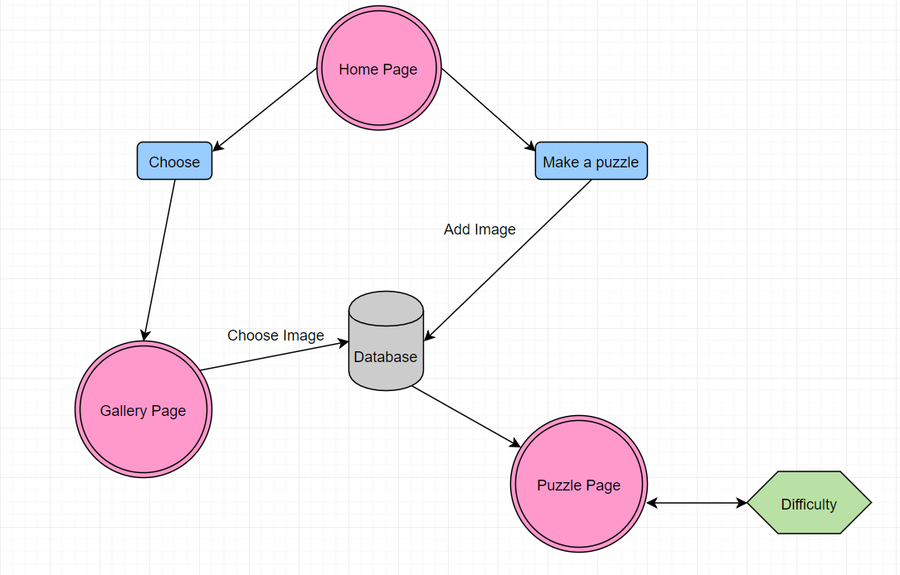

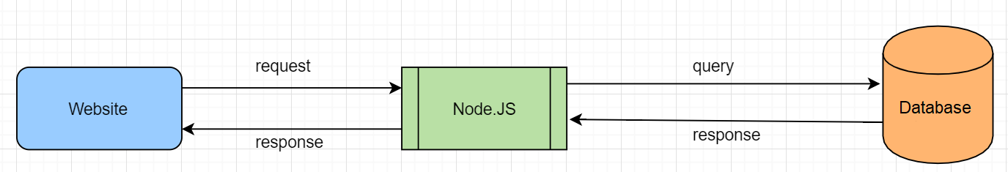

1. Detalii de implementare

Pentru aplicatia noastra am ales sa utilizam baza de date MySql ce contine imaginile utilizate si Node.js pentru a face conectarea intre website si baza de date.

**SGBD:** Baza de date va contine tabela cu imagini.

**Browser-ul:** Elementul cu ajutorul caruia utilizatorul va comunica cu aplicația Web. Am utilizat CSS și HTML versiunea 5 pentru a prezenta informațiile și paginile pe care le cere utilizatorul.

**Node.JS:** Este o platforma de server open source ce iti permite sa rulezi Javascript pe server. Cu el vom face conexiunea intre baza de date si html.

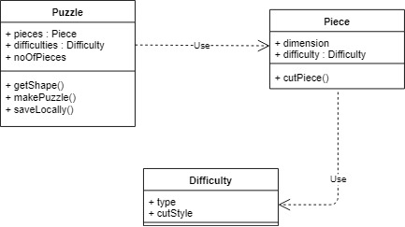

1. Use-case-uri

* **Utilizatorul uploadeaza un fisier cu format diferit fata de cel permis**

Daca utilizatorul incearca efectuarea unei astfel de operatiuni atunci ii va fi afisat un mesaj de eroare, singurele formate acceptate fiind cele de imagini.

* **Utilizatorul uploadeaza un fisier cu o dimensiune prea mare**

Daca utilizatorul incearca efectuarea acestei operatiuni, atunci ii va fi afisat un mesaj de informare.

1. Bibliografie

* <https://developer.mozilla.org/en-US/>
* <http://www.rssboard.org/rss-specification>
* <https://developer.mozilla.org/en-US/docs/Learn/HTML/Forms>
* <https://javascript.info/>
* <https://www.tutorialspoint.com/javascript/>